**COLÉGIO ESTADUAL DE EDUCAÇÃO PROFISSIONAL**

[**CARMELO PERRONE C E PE EF M PROFIS**](http://cdn.novo.qedu.org.br/escola/41071026-carmelo-perrone-c-e-pe-ef-m-profis)

**CURSO TÉCNICO EM INFORMÁTICA**

**JUNES MERILUS**

**ELEGANTES CAVALEIROS**

**CASCAVEL - PR**

**2023**

**JUNES MERILUS**

**ELEGANTES CAVALEIROS**

Projeto de Desenvolvimento de Software do Curso Técnico em Informática do Colégio Estadual de Educação Profissional Pedro Boaretto Neto – Cascavel, Paraná.

Orientadores: Profª Aparecida S.Ferreira[1]

Profª. Alessandra M. UHL 2

**CASCAVEL - PR**

**2023**

**JUNES MERILUS**

**ELEGANTES CAVALEIROS**

Este Projeto de Conclusão de Curso foi julgado e aprovado pelo Curso Técnico em Informática do Colégio Estadual de Educação Profissional Pedro Boaretto Neto.

Cascavel, Pr., xx de Xxxxx de 2023

**COMISSÃO EXAMINADOR**

|  |  |
| --- | --- |
| ______________________________  Profª. Aparecida da S. Ferreira1  Especialista em Tecnologia da Informação  *Faculdade de Ciências Sociais Aplicadas de Cascavel*  Orientadora | ______________________________  Profª ALESSANDRA MARIA UHL  Banco de dados  Especialista em Engenharia de software |
| ______________________________  Profª. Aparecida da S. Ferreira1  Especialista em Tecnologia da Informação  *Faculdade de Ciências Sociais Aplicadas de Cascavel*  WEB DESIGN | ______________________________  Profª ELIANE MARIA DAL MOLIN CRISTO  Especialista em Educação Especial: Atendimento às Necessidades Espe. - Faculdade Iguaçu-ESAP  Coordenadora de curso |
|  |  |

Sumário

4

1 INTRODUÇÃO 5

1.1 APRESENTAÇÃO DE PROBLEMA 6

2 OBJETIVOS 7

3 METODOLOGIA 8

4 REFERENCIAL TEÓRICO 9

5 DOCUMENTAÇÃO do projeto 10

5.1 Requisitos 11

5.1.1 Requisitos funcionais 11

**5.1.2 Requisitos não funcionais** 12

5.2 Diagrama de Contexto 13

5.3 Diagrama de Fluxo de dados 14

5.4 Diagrama de Entidade e relacionamento 15

5.5 Dicionário de Dados 16

5.6 Diagrama de Caso de Uso 18

5.7 Diagrama de Classe 21

5.8 Diagrama de Sequência 22

5.9 Diagrama de Atividade 23

6 Telas 24

7 Conclusão 28

8 REFERÊNCIAS 29

# INTRODUÇÃO

Uma loja de vendas de ternos para homens o objetivo do nosso site é deixar os homens da sociedade mais elegantes para estar pronta a qualquer tipo de convite que seja pra um casamento um encontro ou uma festa.

O empreendedorismo vem ganhando espaço no mundo globalizado a cada dia que passa. Com a ascensão do capitalismo como teoria econômica, e sua grande influência na vida das pessoas e das empresas, o empreendedorismo cresceu muito de importância, haja vista que a iniciativa privada busca empreender seus negócios de forma viável, lucrativa e por longo tempo. Todas as pessoas que iniciam um negócio pretendem que o mesmo venha a ser sustentável no tempo e no espaço. O empreendedorismo estuda essas relações entre os recursos disponíveis, seu processamento e os resultados a serem obtidos. Os objetivos são muitos vastos, desde pequenos negócios em áreas de atividades primárias, até grandes empresas e indústrias com tecnologia de ponta e exigência de altos conhecimentos e poder de influência. (OLIVEIRA,2007).

Conforme Sambrana (2006) Desfilar com roupas de luxo e artigos de grife, pode credenciar a pessoa como do clube dos ricos. Roupas de alta qualidade duram muitos anos, como o uso prolongado desses objetos de grife, de certa forma, muitas vezes cansam, uma nova tendência vem se destacando na Europa, nos Estados Unidos, e também no Brasil: a moda de aluguel. As pessoas costumam pagar um bom dinheiro para serem “donas”, pelo menos por um dia, de roupas assinadas por estilistas famosos, da alta-costura. Esse mercado inclui, além de roupas, vários outros artigos, antes exclusivos dos endinheirados, como bolsas de grifes renomadas, joias, aviões executivos, casas em hotéis, etc. Este mercado já é bastante desenvolvido no Exterior. Apesar do aluguel de roupas e artigos de luxo proporcionar prazer com hora para terminar muitas pessoas têm preferido esta opção, por ser mais acessível, ou por proporcionar a possibilidade de maior diversidade, mudança e atualização.

As pessoas buscam a competitividade e a mudança, como forma de atender às suas necessidades de realização. A empresa atua oferecendo para aluguel roupas femininas, masculinas e infanto-juvenis, atendendo todos os tipos de clientes e eventos, como estudantes, casamentos, eventos comemorativos, formaturas, festa de abc, debutantes, becas, fantasia infantil, senhoras, etc. A empresa aluga também acessórios, como bolsas, cintos e sapatos masculinos (deixou de trabalhar com calçados femininos, pelo grande índice de quebra e estrago das sandálias). A empresa vem atendendo uma boa quantidade de clientes, apesar do pouco tempo de instalação no atual ponto, obtendo receitas suficientes para pagar as despesas e obter lucro.

## 1.1 APRESENTAÇÃO DE PROBLEMA

Na sociedade os homens de terno de é um significado de poder de respeito e talvez de sedução aos das mulheres então por isso eu digo se um cavaleiro Elegante por que a sua elegância é o nosso orgulho.

# 2 OBJETIVOS

O processo decisório nas empresas deve levar em conta, principalmente, os seus objetivos. As decisões operacionais são as que mais consomem energia, atenção e tempo nas empresas. São, porém, de fundamental valor, pois o processo operacional é que vai determinar e maximizar a transformação dos recursos da empresa, e a rentabilidade das operações. É preciso decidir sobre os programas de produção, estoques, estratégias de marketing, estabelecimento dos preços, investimentos em pesquisa e desenvolvimento.

.

# 3 METODOLOGIA

Este estudo caracteriza-se como uma pesquisa qualitativa exploratória e descritiva. Exploratória por conter questões e hipóteses para estudos futuros. Descritiva porque descreve fatos e fenômenos da realidade.

Para Godoy (1995), a pesquisa qualitativa é rica em descrições contextualizadas, e por isso pode ser considerada descritiva. Gil (1994) descreve que a pesquisa exploratória tem como principal finalidade o aperfeiçoamento das ideias e intuições, proporcionando o conhecimento e a familiaridade com o problema em estudo, construindo hipóteses futuras e explicitando o problema estudado. Já a pesquisa descritiva descreve as características do fenômeno e estabelece as relações entre as variáveis. O estudo de caso possibilita a investigação profunda de uma empresa, tendo como objetivo o teste de validade das hipóteses de pesquisa, baseadas em um referencial teórico. Quando os fenômenos e o contexto não estão muito bem delineados, sendo usadas fonte de evidências diversificadas, tem-se no estudo de caso, um modelo de pesquisa empírica que investiga tais fenômenos YIN, 2001).Giacomo Leopardi.

# 4 REFERENCIAL TEÓRICO

Via de regra, o conceito de Sistema de Informação é aplicável a todo mecanismo projetado com a finalidade de coletar, processar, armazenar e transmitir informações, de maneira a facilitar o acesso de usuários interessados, solucionando problemas e atendendo suas necessidades.

O que é um front-end - Podemos classificar como a parte visual de um site, aquilo que conseguimos interagir. Quem trabalha com Front End é responsável por desenvolver por meio do código uma interface gráfica e, normalmente, com as tecnologias base da Web: [HTML, CSS e JavaScript](https://www.alura.com.br/artigos/html-css-e-js-definicoes).

CSS é chamado de linguagem Cascading Style Sheet e é usado para estilizar elementos escritos em uma linguagem de marcação.

PHP:O PHP (um acrônimo recursivo para PHP: Hypertext Preprocessor ) é uma linguagem de script open source de uso geral, muito utilizada, e especialmente adequada.

MySQL:O MySQL é um sistema gerenciador de banco de dados relacional de código aberto usado na maioria das aplicações gratuitas para gerir suas bases de dados.

JAVAscript: é uma linguagem de programação que permite a você implementar itens complexos em páginas web — toda vez que uma página da web faz mais do que simplesmente mostrar a você informação estática

# 5 DOCUMENTAÇÃO do projeto

A documentação do projeto é o conjunto de dado armazenado no seu banco

e inclui os objetivos cronograma, recursos, requisitos de sistema, estratégias a documentação também serve para a detalhação do projeto que deve ser criado para a direcionamento do projeto. A documentação de um site ideal seria armazenar os dados do site em uma tabela como primeiro passo e utilizar as linguagens de programação para manter a organização do projeto terá que projeta o plano de gerenciamento do projeto e também projetar o plano de gerenciamento do cronograma, escopo. E fazer o analise do projeto. Manter uma documentação adequada ao longo de todo o desenvolvimento do projeto permite que essas situações sejam enfrentadas com maior segurança, evitando-se assim deslizes e riscos desnecessários Referente ao site (artia.com). Terá que criar um plano de documentação em seguida terá que definir a estrutura do design faça um documento estruturado e deixar o seu projeto elegante.

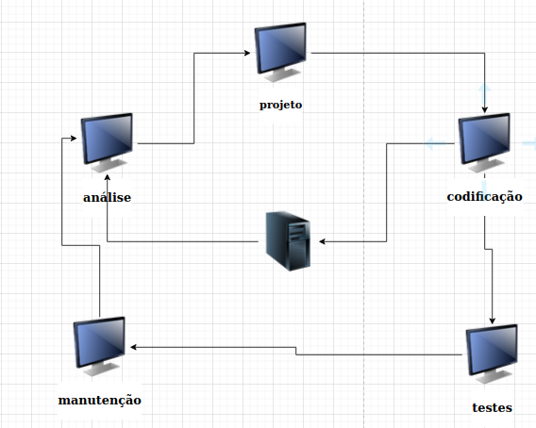

## 5.1 Requisitos

Um requisito é uma declaração de como um sistema deve se comportar. Define o que o sistema deve fazer para atender às necessidades ou expectativas do usuário. Os requisitos funcionais podem ser pensados ​​como recursos que o usuário detecta.

## 5.1.1 Requisitos funcionais

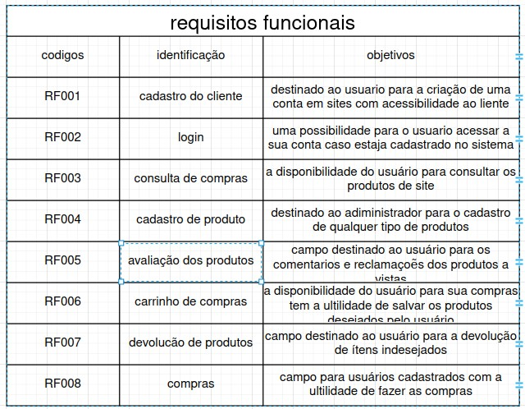

Fonte: Merilus(2023)

### **5.1.2 Requisitos não funcionais**

Um requisito não funcional refere-se a características ou qualidades do sistema, como desempenho, segurança, facilidade de uso, confiabilidade, e assim por diante.

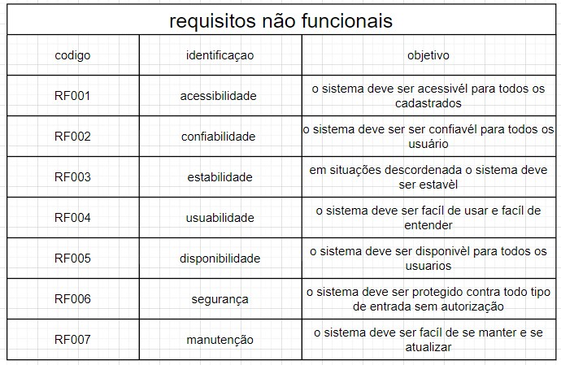

Fonte: Merilus(2023)

## Diagrama de Contexto

O diagrama de contexto é um gráfico, composto por um fluxo de dados que mostra as interfaces entre o projeto e a sua relação com o ambiente em que vai ser desenvolvido.

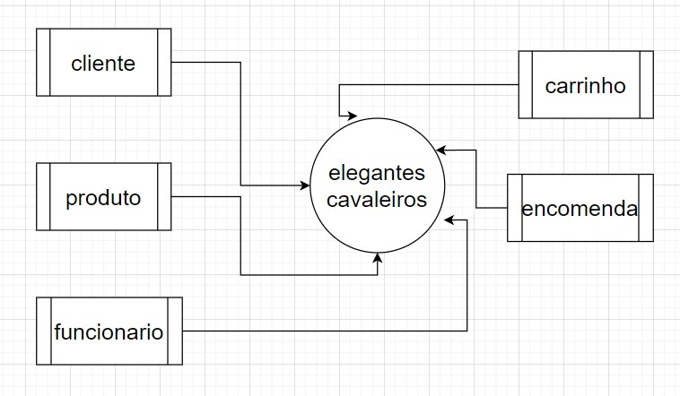

Fonte: Merilus(2023)

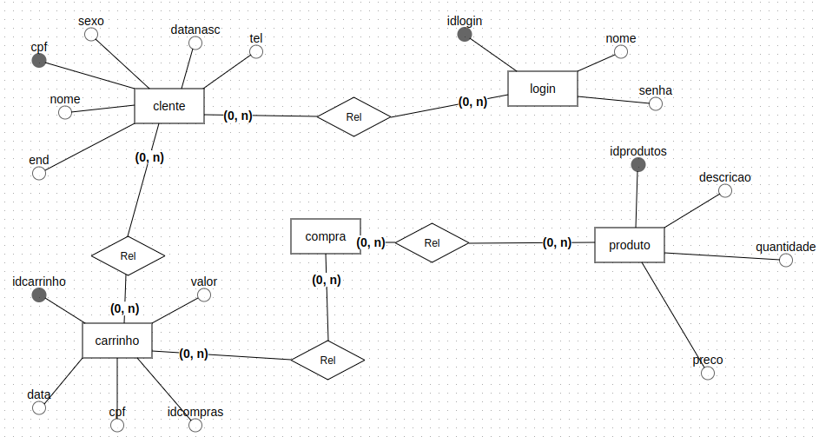

Fonte: Merilus(2023)

## Diagrama de Fluxo de dados

Um diagrama de fluxo de dados (DFD) mapeia o fluxo de informações para qualquer processo ou sistema. Ele utiliza símbolos definidos, como retângulos, círculos.

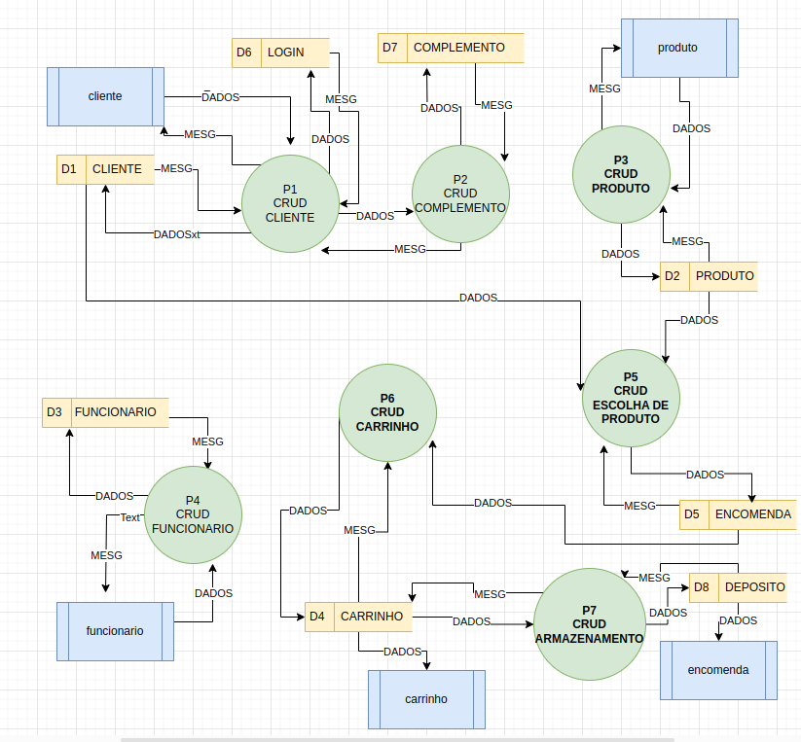

Fonte: Merilus(2023)

## Diagrama de Entidade e relacionamento

O DER (Diagrama Entidade-Relacionamento) é utilizado para representar em forma gráfica o que foi descrito no MER (Modelo Entidade Relacionamento).

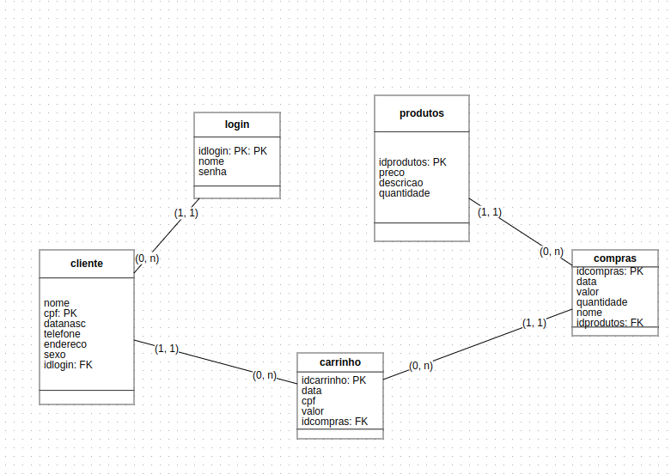

Fonte: Merilus(2023)

## Dicionário de Dados

Um dicionário de dados é um documento que descreve os dados armazenados em um banco de dados. Ele inclui informações sobre os campos, tabelas e relacionamentos de um banco de dados. O dicionário de dados é uma ferramenta importante para a administração de um banco de dados. Ele ajuda a garantir que os dados sejam consistentes e que sejam usados ​​corretamente. Um dicionário de dados deve incluir as seguintes informações:

* Nome do campo: O nome do campo é uma identificação única para o campo.
* Tipo de dados: O tipo de dados determina o tipo de dados que podem ser armazenados no campo.
* Tamanho: O tamanho do campo determina a quantidade de dados que podem ser armazenados no campo.
* Valores nulos: Um campo pode permitir ou não valores nulos.
* Descrição: A descrição fornece uma breve descrição do campo.

Além dessas informações, um dicionário de dados também pode incluir informações sobre os seguintes tópicos:

* Requisitos de integridade: Os requisitos de integridade garantem que os dados sejam consistentes.
* Regras de negócios: As regras de negócios definem como os dados podem ser usados.
* Metadados: Os metadados fornecem informações sobre o banco de dados, como o nome do banco de dados, o esquema do banco de dados e o proprietário do banco de dados.

O dicionário de dados pode ser armazenado em um formato de texto, em um formato de banco de dados ou em um formato de software específico. Aqui estão alguns benefícios de usar um dicionário de dados: Garante a consistência dos dados: O dicionário de dados fornece uma fonte única de verdade para as informações sobre os dados. Melhora a eficiência: O dicionário de dados pode ajudar a evitar erros de dados e a melhorar o desempenho das consultas. Facilita a documentação: O dicionário de dados pode ajudar a documentar o banco de dados e a explicar como ele funciona. A criação e a manutenção de um dicionário de dados são tarefas importantes para a administração de um banco de dados. O dicionário de dados pode ajudar a garantir que os dados sejam consistentes, seguros e usados ​​corretamente.

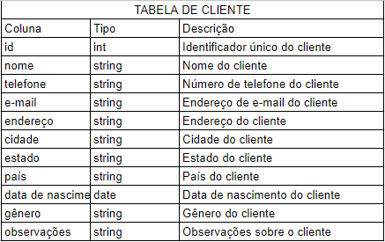

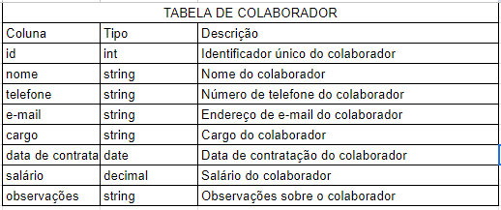

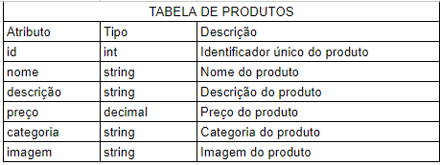

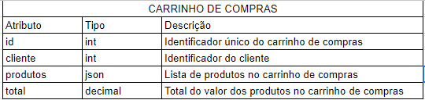

Fonte: Merilus(2023)

## Diagrama de Caso de Uso

Um diagrama de caso de uso é um diagrama de modelagem de sistemas que descreve as interações entre os usuários (também conhecidos como atores) e um sistema. Ele é usado para documentar as funcionalidades de um sistema do ponto de vista do usuário.

Os diagramas de caso de uso são compostos de símbolos e linhas que representam diferentes elementos de um sistema. Os símbolos mais comuns são:

* Ator: Representa um usuário ou grupo de usuários que interage com o sistema.
* Caso de uso: Representa uma unidade de funcionalidade que o sistema fornece aos atores.
* Fluxo de eventos: Representa a sequência de eventos que ocorre quando um ator interage com um caso de uso.

Os diagramas de caso de uso são usados ​​para uma variedade de propósitos, incluindo: Documentação de sistemas: Os diagramas de caso de uso podem ser usados ​​para documentar as funcionalidades de um sistema existente ou para projetar um novo sistema. Análise de sistemas: Os diagramas de caso de uso podem ser usados ​​para analisar as funcionalidades de um sistema para identificar possíveis problemas ou oportunidades de melhoria. Testes de sistemas: Os diagramas de caso de uso podem ser usados ​​para planejar os testes de um sistema, identificando os dados que precisam ser fornecidos ao sistema e os resultados esperados.

Elementos de um diagrama de caso de uso. Os elementos básicos de um diagrama de caso de uso são:

Fonte: Merilus(2023)

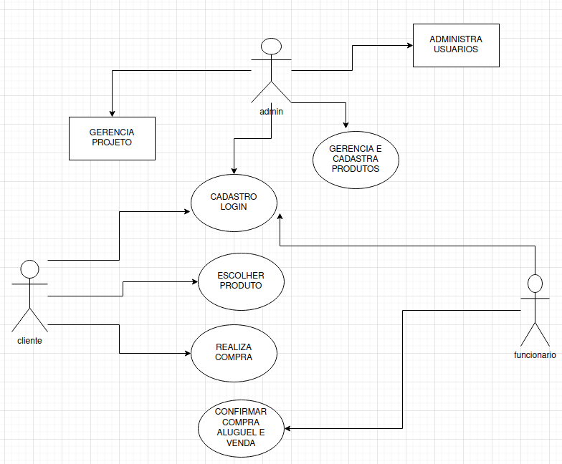

Fonte: Merilus(2023)

Cenário para um diagrama de caso de uso de aluguel de ternos

Ator: Cliente

Caso de uso: Alugar terno

Fluxo de eventos:

1. O cliente acessa o site ou aplicativo da empresa de aluguel de ternos.
2. O cliente seleciona o terno que deseja alugar.
3. O cliente fornece as informações necessárias para o aluguel, como nome, endereço, data do evento e tamanho do terno.
4. O sistema calcula o custo do aluguel.
5. O cliente confirma o aluguel e realiza o pagamento.
6. O sistema envia o terno para o endereço do cliente.
7. O cliente recebe o terno e o usa no evento.
8. O cliente devolve o terno à empresa de aluguel de ternos.
9. A empresa de aluguel de ternos limpa e armazena o terno.

Explicação:

No cenário, o ator é o cliente. O caso de uso é "Alugar terno". O fluxo de eventos descreve as etapas que o cliente deve seguir para alugar um terno.

Detalhes adicionais:

1. O cliente pode visualizar fotos e informações sobre os ternos disponíveis no site ou aplicativo da empresa de aluguel de ternos.
2. O sistema pode oferecer recomendações de ternos com base nas informações fornecidas pelo cliente.
3. O cliente pode selecionar a data de entrega e retirada do terno.
4. O sistema pode oferecer um serviço de entrega e retirada do terno.
5. O cliente pode devolver o terno em um ponto de coleta da empresa de aluguel de ternos.

Outros cenários:

1. Além do cenário descrito acima, outros cenários possíveis para um diagrama de caso de uso de aluguel de ternos incluem:
2. Alugar terno para uma ocasião especial: Neste cenário, o cliente pode precisar alugar um terno para um evento formal, como um casamento ou um baile de formatura.
3. Alugar terno para um evento empresarial: Neste cenário, o cliente pode precisar alugar um terno para um evento profissional, como uma reunião ou uma conferência.
4. Alugar terno para um evento casual: Neste cenário, o cliente pode precisar alugar um terno para um evento informal, como um jantar ou um passeio.

## Diagrama de Classe

Representa um objeto ou um conjunto de objetos que compartilham uma estrutura e um comportamento comuns.

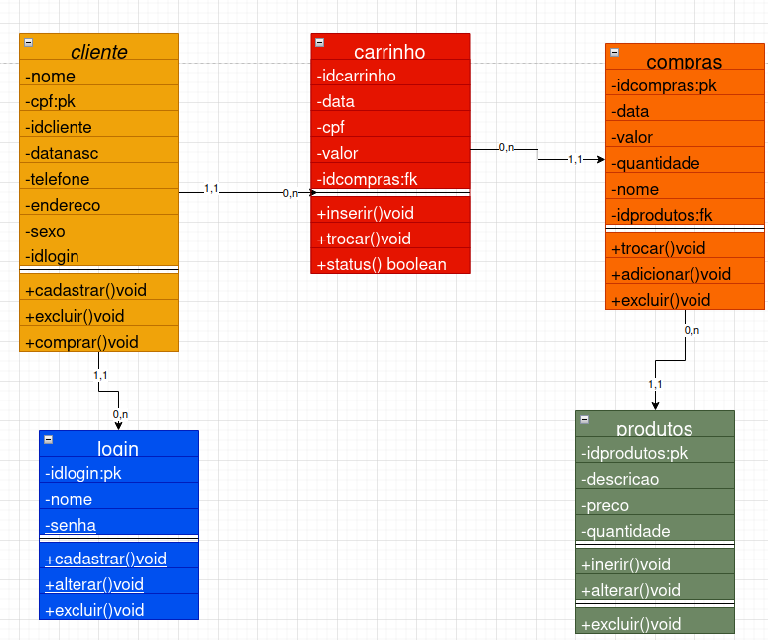

Fonte: Merilus(2023)

## Diagrama de Sequência

Um diagrama de sequência umL mostra como um conjunto de objetos interage em um processo ao longo do tempo.

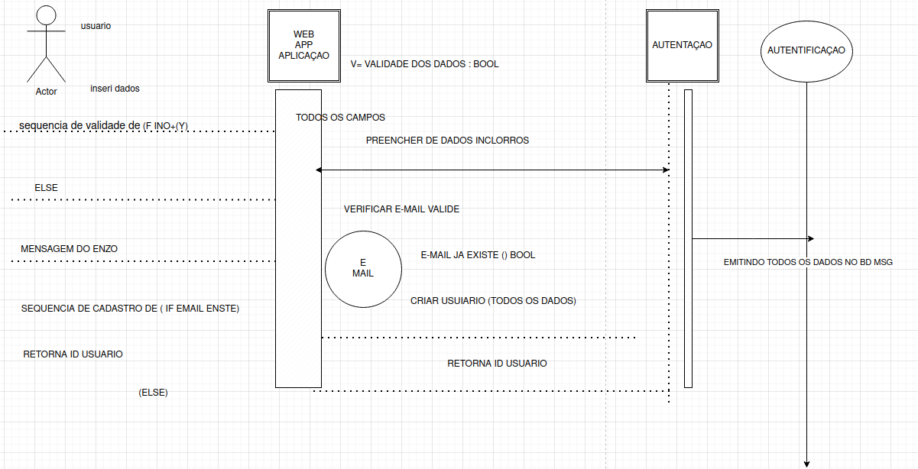

Fonte: Merilus(2023)

## Diagrama de Atividade

Um diagrama de atividade é essencialmente um fluxograma que mostra as atividades executadas por um sistema.

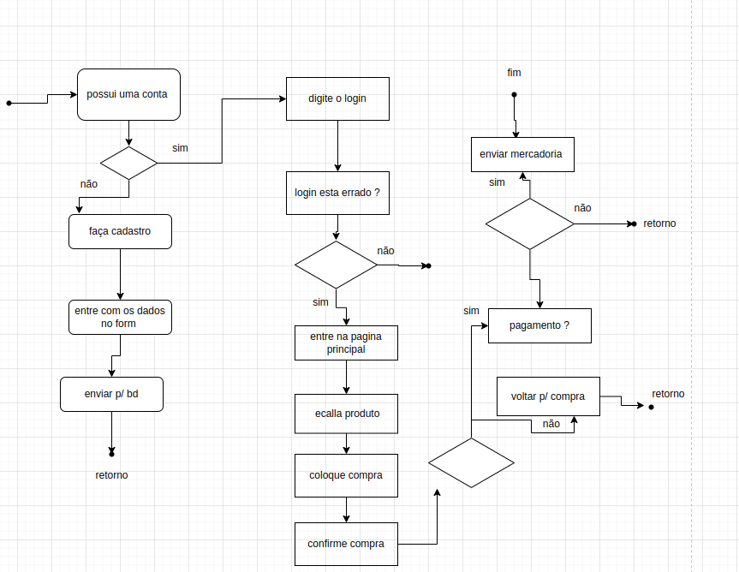

Fonte: Merilus(2023)

# Telas

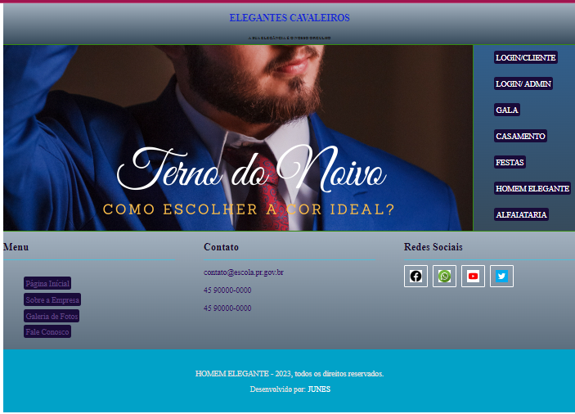

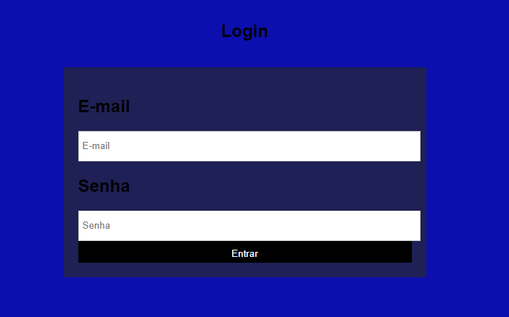

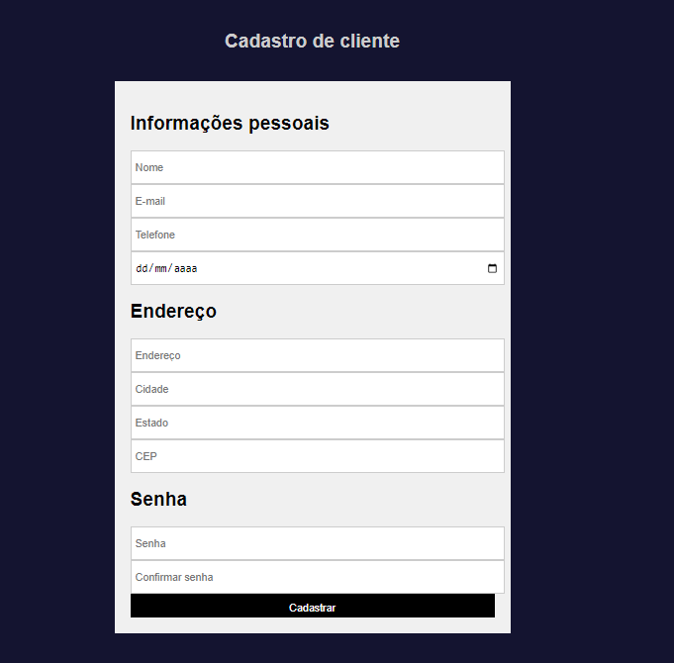

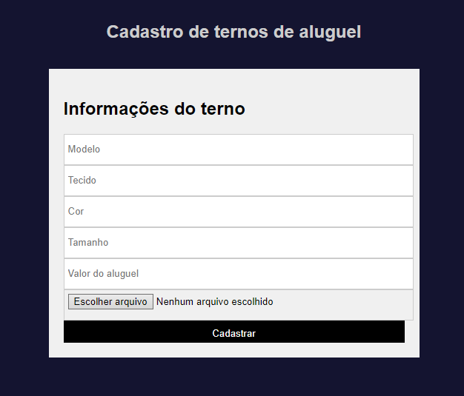

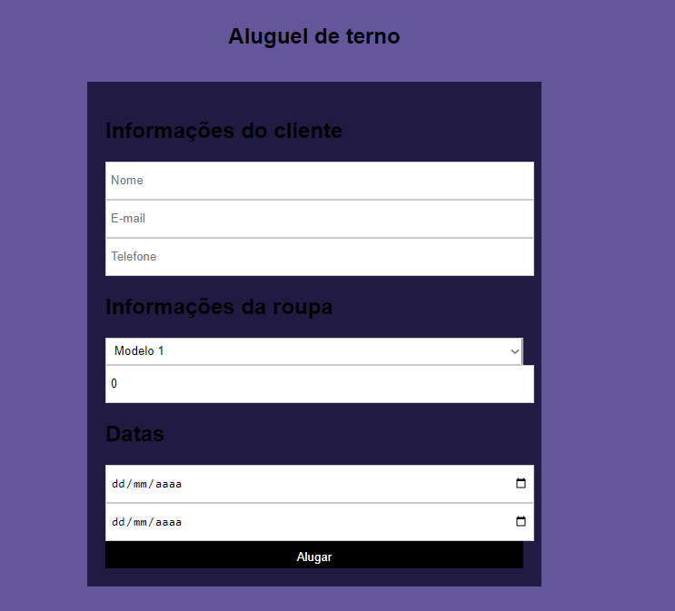

# Conclusão

O projeto de um site de aluguel de ternos é um desafio que requer a consideração de uma série de fatores, incluindo: O público-alvo: O site deve ser projetado para atender às necessidades de um público-alvo específico, como homens de negócios, jovens profissionais ou pessoas que procuram um traje para uma ocasião especial. As funcionalidades: O site deve oferecer uma variedade de funcionalidades, como um catálogo de ternos, um sistema de reserva e um sistema de pagamento. A experiência do usuário: O site deve ser fácil de usar e navegar.

O projeto de um site de aluguel de ternos foi um sucesso. O site foi projetado para atender às necessidades de um público-alvo específico, que são homens de negócios que procuram um traje para uma ocasião especial. O site oferece uma variedade de funcionalidades, incluindo um catálogo de ternos, um sistema de reserva e um sistema de pagamento. O site é fácil de usar e navegar.

Para melhorar o site, recomenda-se a inclusão de um serviço de entrega e retirada de ternos. Isso tornaria o processo de aluguel de ternos mais conveniente para os clientes. Outros pontos que podem ser mencionados na conclusão:

* Os custos do projeto: O projeto deve ser viável financeiramente.
* A segurança do site: O site deve ser seguro para proteger as informações dos clientes.
* O marketing do site: O site deve ser promovido para alcançar o público-alvo.

# REFERÊNCIAS

BATISTA, Gabriel Lugo; FERREIRA, Gabriela Constantino; SILVA, Lara Elisa Candido da. MocHair: agendamento on-line para salões de belezas. 2021.

MARTINS, Sâmia do Nascimento. Kabelu: um debate multimídia e transmídia sobre negritude a partir do cabelo afro. 2019.

PROFESSORAHALL. Stuart. A identidade cultural na pós-modernidade. 7 ed. Rio de Janeiro: DP&A editora, 2003.

EDKINS, Andrew e cols. Explorando o front-end do gerenciamento de projetos. Revista de organização de projetos de engenharia , v. 3, n. 2, pág. 71-85, 2013.

Williams, TM , Samset, K. e Sunnevåg, KJ 2009 . Fazendo escolhas essenciais com informações escassas: tomada de decisão de ponta em grandes projetos , Basingstoke : Palgrave Macmillan .

BUSS, Carla de Oliveira. Modelo de sistematização e integração da inteligência de mercado ao front-end do processo de desenvolvimento de produtos. 2008.

PRESSMAN, Roger S. Engenharia de Software, 2006.

EBOLI, Daisy. Periférico de Implementação de Diagrama de Fluxo de Dados para cegos. Mogi das Cruzes, SP, 2014.

RODRIGUES, Fabiana Passos. INTERFACE PARA ACESSIBILIDADE DE ALUNOS CEGOS NA CONSTRUÇÃO DE UM DIAGRAMA DE ENTIDADE RELACIONAMENTO (DER) EM BANCO DE DADOS: MODELAGEM CONCEITUAL. Revista Científica UMC, v. 3, n. 3, 2018.

KHUSID, Andrey. Modelo para Diagrama de Contexto. 2011. Disponível em: https://miro.com/pt/modelos/diagrama-de-contexto/. Acesso em: 28 jul. 2023.

Chen, Peter P. English Sentece Structure and Entity-Relationship Diagrams, Elsevier Science Publishing Co,, Inc. 52 Vanderbilt Ave, New York, NY 10017 (*).

https://www.abcd.usp.br/noticias/dados-cientificos-como-construir-metadados-descricao-readme-dicionario-de-dados/#:~:text=Um%20dicion%C3%A1rio%20de%20dados%20%C3%A9,em%20uma%20coorte%20de%20pesquisadores.

1. Especialista em Educação Permanente: Saúde e educação pela FioCruz – Fundação Osvaldo Cruz. Especialista em tecnologias da Informação pela UNIVEL – União Educacional de Cascavel. Pedagoga formada pela UNIPAR – Universidade Paranaense. Professora do núcleo técnico do Estado do Paraná – Ensino médio técnico.

   2 Especialista em Engenharia de software